|  |
| --- |
| **Exercici d'anàlisi de projecte | Descripció**  *Explica el teu projecte o les teves aportacions al projecte. Recorda que si no tens projecte propi, pots utilitzar l'exemple de la botiga de llibres que plantegem, però****és preferible un projecte propi per a treballar-ho tot l'itinerari***  **Nivell 2 | Exercici 2**  *En aquest punt del projecte,* ***el client ha d'acceptar-ho perquè entri en producció****, per aquesta raó se li presenta una documentació a on s'especifiquen al màxim de detall les característiques del projecte. Identifica (amb una llista esquemàtica) quines diferents funcionalitats ha de tenir el servei web. En cas que creguis que hi ha més d’un tipus d’usuari, identifica’ls i assigna quina funcionalitat pertany a cadascun d’ells. A més, el document ha d'aportar 2 esquemes fet amb programes especificats de prototipatge.*   1. ***Map site.*** *Esquema gràfic a on apareguin totes les pantalles i flux de navegació entre elles.* 2. ***Wireframe*** ***de la Home Page per escriptori.*** *Realitzar una esquema de la pantalla principal de l'aplicació, tal com apareix al punt 3 del document adjunt.* |

**1.** A través de la plataforma [Cacoo](https://cacoo.com/diagrams/) he elaborat l’esquema gràfic per al lloc web.

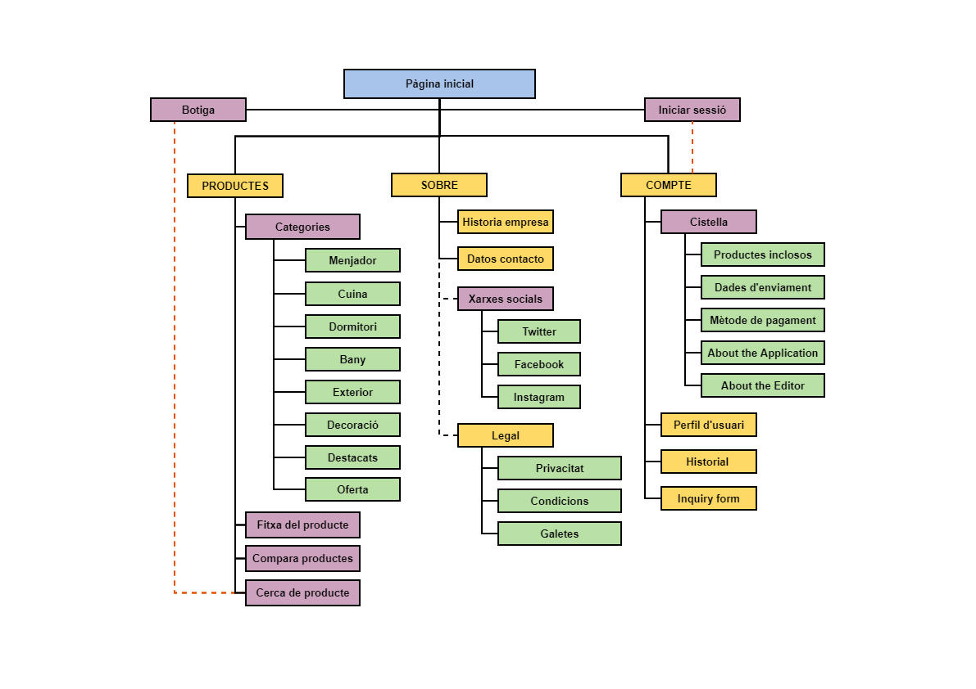

-----------

**2.** A través de la plataforma [Cacoo](https://cacoo.com/diagrams/) he elaborat l’esquema gràfic per al lloc web.

